

RG-SEC-02-03

VERSIÓN 7

Colegio “Villa de las Flores” S.C.

“Ofreciendo una formación integral para toda la vida”

www.cvf.edu.mx

**PLAN DE CLASE/NOTA TÉCNICA**

**NIVEL: SECUNDARIA**

**FECHA: 04 de Septiembre de 2024**

**Clase 01**

**1.- NOMBRE DEL PROFESOR: Enrique Monciño Sandoval GRADO: 1 GRUPO:A**

**2.- ASIGNATURA:FCyE**

**3.- TRIMESTRE: 1**

**4.- SEMANA: 1**

**5.- TIEMPO: 50**

**6.- TEMA: Diversisdad de grupos e identidades adolescentes/ Diversisdad en las formas de ser y expresarse.**

**7.- PROPÓSITOS:Reconocer, valorar y respstar otras formas de identidad: de ser, pensar y expresarse**

**8.- CAMPO FORMATIVO:** ( **X** ) LENGUAJES. ( ) SABERES Y PENSAMIENTO CIENTÍFICO. ( X ) ÉTICA, NATURALEZA Y SOCIEDAD. ( ) DE LO HUMANO Y LO COMUNITARIO.

**9.- EJES ARTICULADORES:** ( ) IGUALDAD DE GÉNERO. ( ) INCLUSIÓN. ( ) VIDA SALUDABLE. ( **X** ) PENSAMIENTO CRÍTICO ( ) APROPIACIÓN DE LAS CULTURAS A TRÁVES DE LA LECTURA Y LA ESCRITURA. ( ) INTERCULTURALIDAD CRÍTICA. ( ) ARTES Y EXPERIENCIAS ESTÉTICAS.

**10.- CONTENIDOS:Grupos sociales y culturales en la conformación de las identidades juveniles.**

**11.- RECURSOS: Notas técnicas, Libro.**

**12.- MATERIALES: Cuederno, pluma, lapiz.**

**13.- IMPLEMENTACIÓN DE ACCIONES DEL P.E.M.C. DISEÑAR ALGUNAS FICHAS O SEÑALAMIENTO DE PAUSAS**

**13.-** **INICIO: Se da la bienvenida al aula de clase, Se solicita a los estudiantes observarse unos a otros. Luego se indaga “¿Son ustedes muy diferentes entre si? ¿A qué creen que se deba?” Enseguida plantee la pregunta inicial y observe qué tanto se conocen entre los integrantes del grupo. Se les preguntará: “¿Esto que saben de ustedes, ¿Les permite identificarse e integrarse mejor?, ¿Por qué?”**

* **Actividad rompe hielo: observarse unos a los otros e indagar las diferencias entre los estudiantes**
* **Preguntas introductorias: ¿Esto que saben de ustedes les permite integrarse mejor?**

**14.- DESARROLLO: Pro medio de un fragmento de un texto de un librolos estudiantes darán ejemplos de formas de pensar y expresarse. Se solicita a los estudiantes que compartan y comenten sus respuestas. Conforme manifiesten su forma de pensar , pregunten a otros alumnos: “ ¿Están de acuerdo con lo que piensa su compañero?” La idea es que se enriquezcan las respuestas. Se termina preguntando: “ ¿El hecho de pensar más o menos distinto que otros les spermite identificarse e integrarse mejor?. ¿Por qué?**

Como todo conflicto, la guerra fría tenía que terminar, aquí están los principales motivos por los que se puso fin a este estado de tensión que tuvo al mundo desde 1947 a 1991

**15.- CIERRE: Se muestra una imagen donde algunos estudiantes estan comentando tranquilamente sobre un tema. Se pregunta que se está resolviendo una situación y se pregunta lo siguiente: “ ¿Qué pudiera ser?” Se proporcinan algunos ejemplos como: “ ¿Visitar un museo de manera virtual opresencial? ¿ Es importante o no ampliar el acervo bibiliotecario?” Lo importante es que el conflicto se trabaje de manera grupal para que se observen las distintas formas de pensar sobre un tema.**

**Actividad y Tipo de organización: Individual ( ) Equipo ( ) Grupal ( x )**

**Se elabora un cuadro sinóptico u otro esquema que rescate los conceptos clave**

**16.- EVALUACIÓN: Autoevaluación ( ) Coevaluación ( x ) Heteroevaluación ( )**

* **ACTITUDINAL: Se evalua la actitud durante la clase.**
* **CONCEPTUAL: Temas esta comprendido por medio de conceptos plasmados en el cuaderno (apuntes)**
* **PROCEDIMENTAL: Desglose de los procedimientos para acceder al desarrollo del tema visto en clase.**

**17.- TAREA:**

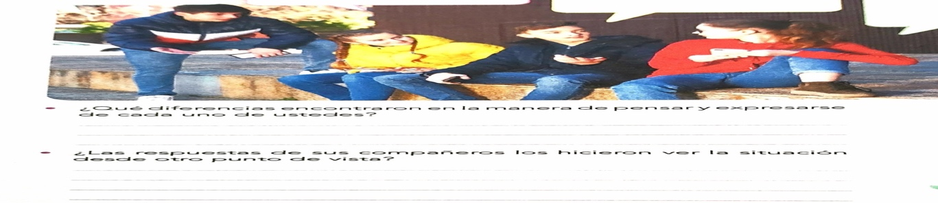

Lic. Janet Ana Lilia Henández

Dirección Académica

Enrique Monciño Sandoval

Profersor